казенное общеобразовательное учреждение Орловской области «Дмитровская общеобразовательная школа-интернат для обучающихся с ограниченными возможностями здоровья»

Открытое занятие на тему:

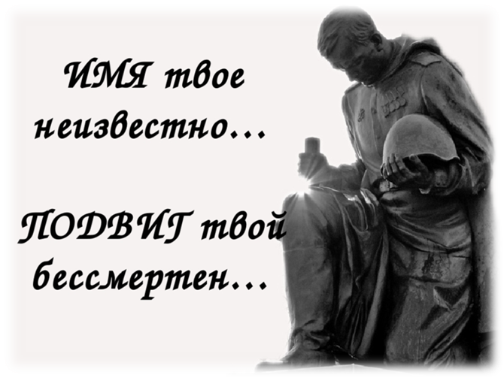

Проведено: 03.11.2019г.
Количество присутствующих-10 чел

Дмитровск, ноябрь 2019г
Тема занятия: «ИМЯ ТВОЁ НЕИЗВЕСТНО, ПОДВИГ ТВОЙ БЕССМЕРТЕН».
Цель: познакомить с памятной датой, воинской доблести и бессмертного подвига российских и советских воинов, погибших в боевых действиях на территории страны, или за её пределами, чьё имя осталось неизвестным.
Задачи:
образовательные: дать воспитанникам представление о новой памятной дате - Дне Неизвестного солдата; учить уважать тех, кто защищал Родину от врагов;
развивающие: развивать любознательность, расширять кругозор воспитанников, активизировать словарь детей.
воспитательные: воспитывать чувство патриотизма, любви к своей Отчизне на примерах участников войны.
Оборудование: ноутбук, мультимедийный проектор, письма треугольники, композиция.

ХОД МЕРОПРИЯТИЯ
Слайд 1.
I.Организационный момент

II. Вводная часть
1.Введение в тему занятия.
Слайд 2 Звучит песня «Журавли» сл. - Расула Гамзатова, муз. - Яна Френкеля.
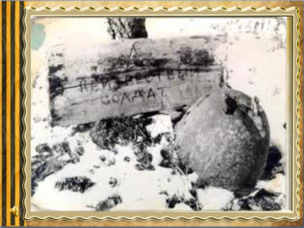
Слайд 3
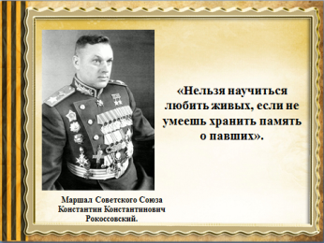
Воспитатель: «Нельзя научиться любить живых, если не умеешь хранить память о павших», - эти справедливые слова принадлежат Маршалу Советского Союза Константину Константиновичу Рокоссовскому.
Слайд 4
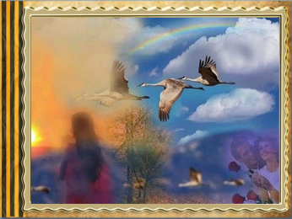
2.Стихотворение «Как хорошо проснуться на рассвете» . Автор: С. Щипачёв, читает обучающийся 1.
Как хорошо проснуться на рассвете,
Как хорошо, что ночью снятся сны,
Как хорошо, что кружится планета,
Как хорошо на свете без войны,
Как хорошо влюбляться и смеяться,
Как хорошо порою погрустить,
Как хорошо встречаться и прощаться,
И просто хорошо на свете жить.
Воспитатель: Да, это здорово! Мы счастливые люди. Мы не знаем ужасов войны, через которые прошли наши прадеды, деды, прабабушки и бабушки.
Слайд 5
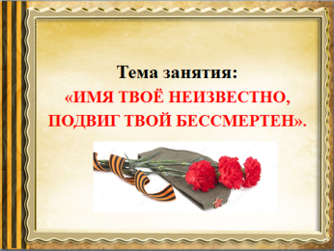
3. Сообщение темы и цели занятия.
Воспитатель: - Тема нашего занятия «Имя твоё неизвестно, подвиг твой бессмертен». Сегодня на занятии мы поговорим о новой памятной дате - Дне Неизвестного солдата.

III.Основная часть
Слайд 6
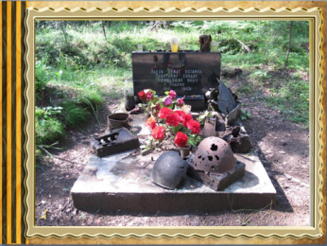
1.Рассказ обучающихся о Дне неизвестного солдата.
Обучающийся 2. Каждый восьмой житель нашей страны погиб на войне. Сотни тысяч семей не дождались отцов, сыновей, дочерей, братьев, сестер. Многие погибшие стали неизвестными солдатами. Они навечно остались лежать в Братских могилах.
Слайд 7
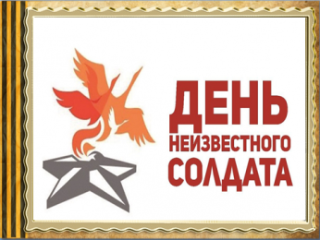
Бывают события, которые по прошествии десятилетий стираются из памяти людей и становятся достоянием архивов. Но есть события, значение которых не только не уменьшается со временем, а, напротив, с каждым годом приобретают особую значимость, становятся бессмертными.
Слайд 8
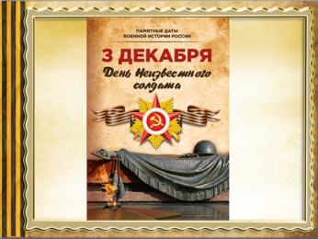
Обучающийся 4
День Неизвестного солдата — памятная дата в России, с 2014 года отмечаемая ежегодно 3 декабря в память о российских воинах, погибших в боевых действиях на территории страны или за её пределами.
2.Стихотворение «Мы здесь не потому, что дата» . Автор: М. Исаковский, читает обучающийся 5.
Мы здесь не потому, что дата,
Как злой осколок, память жжет в груди.
К могиле Неизвестного солдата
Ты в праздники и будни приходи.
Он защитил тебя на поле боя,
Упал, ни шагу не ступив назад.
И имя есть у этого героя –
Великой Армии простой солдат.
Слайд 9
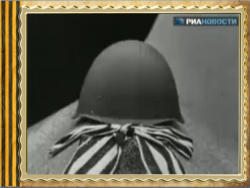
3.Ознакомление с материалом о торжественном захоронении праха неизвестного солдата.
Воспитатель:
Именно 3 декабря 1966 года в ознаменование 25-летней годовщины разгрома немецких войск под Москвой прах неизвестного солдата был перенесен из братской могилы на 41-м км Ленинградского шоссе и торжественно захоронен в Александровском саду.
Просмотр видеоролика
Слайд 10
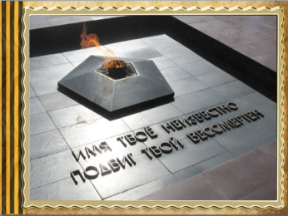
4.Информация о мемориальном ансамбле.
Обучающийся 6.
8 мая 1967 г. на месте захоронения был открыт мемориальный архитектурный ансамбль «Могила Неизвестного солдата», а также зажжён Вечный огонь. «Имя твоё неизвестно, подвиг твой бессмертен», - такие слова начертаны на сводах этого мемориального комплекса.
Слайд 11
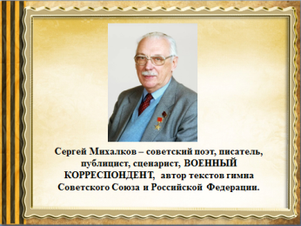
Обучающийся 6.
Автором этих слов является С.М Михалков.
Слайд 12
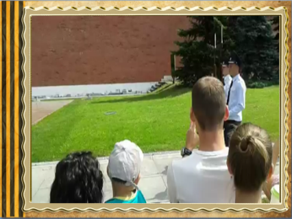
Воспитатель:
В настоящее время у Могилы Неизвестного Солдата находится пост №1 с почетным караулом. Караул несут воины Президентского полка, сменяясь каждый час.
5.Просмотр видеоролика «Смена караула».
Слайд 13
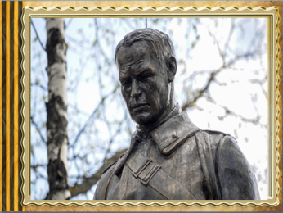
6.Информация о поисковом отряде «Память».
Обучающийся 7.
Неизвестный солдат. Он погиб, защищая свой рубеж, маленький клочок родной земли. Не сдался, не поднял руки, не побежал. Но не оставил потомкам своего имени.
Слайд 14
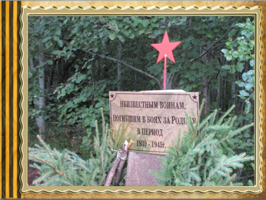
Обучающийся 8.
В полях, лесах и болотах России до сих пор лежат безвестные останки воинов, погибших на той войне. Сейчас лишь немногим воинам, чьи останки находят поисковые отряды, удается вернуть имена.
Воспитатель:
- Такой поисковой отряд есть и у нас в городе, его название «Память». Руководителем отряда являлся Игорь Викторович Щербаков.
Слайд 15
7.Просмотр видеоролика
-Ребята, остальные так и остаются «Неизвестными солдатами» той далёкой и страшной войны.
Слайд 16
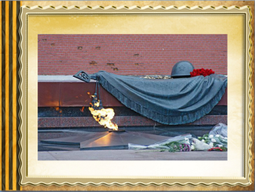
8. Информация о могиле неизвестного солдата.
Обучающийся 9.
Могила неизвестного солдата у Кремлёвской стены в Москве - это – святыня всего народа.
Обучающийся 6.
Наша вечная боль.
Обучающийся 7.
Наша вечная гордость.
Обучающийся 11.
Наша память.
Вместе: Наша совесть…
Слайд 17
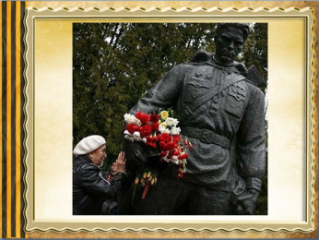
9. Информация о создании Братских могил.
Обучающийся 2
К Братским могилам, приходили матери и отцы, не дождавшиеся своих сыновей, вдовы, внуки, знающие дедов только по фотографии. И каждый думал, что может быть именно в этой могиле лежит их родной человек.
Обучающийся 5.
Неизвестный солдат никогда не обретет имени и фамилии. Для всех тех, чьи близкие пали на фронтах Великой Отечественной, для всех тех, кто так и не узнал, где сложили головы их братья, отцы, деды, Неизвестный солдат навсегда останется тем самым родным человеком, который пожертвовал жизнью ради будущего своих потомков, ради будущего своей Родины.
Слайд 18
10. Работа с фронтовыми письмами – треугольниками.
Обучающийся 7.
А сколько было писем с фронта! Письма с фронта. Долгожданные письма. Иногда они задерживались на несколько недель или даже месяцев и приходили после похоронок. Тогда вся семья ждала и надеялась, что похоронка пришла по ошибке, что их сын, брат, муж и отец жив и он обязательно вернется домой.
Слайд 19
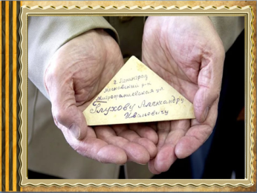
Обучающиеся читают письма.
Обучающийся 10.
«Здравствуй, дорогой сынок Толя! 22 июня исполняется год, как я не видел тебя. Я очень соскучился по тебе, часто тебя вспоминаю. Тебе уже пять лет, вот какой ты большой. Расти, сынок, будь умненьким, люби своего братишку, учи его. Я скоро вернусь. Вот прогоним всех фашистов, и вернусь. Крепко целую тебя. Твой папа».
Из письма неизвестного солдата
Обучающийся 12.
«Ранило в правую ногу. Сделали операцию, вытащили осколок. Ранение легкое — уже хожу на перевязку сам. Надеюсь, что скоро заживет и опять буду бить немецкую гадину. За измученный наш советский народ, за вас, мои родные».
Гвардии сержант Андрей Гаденов. 10 ноября 1942 года
Обучающийся 11.
«...Свободного времени мало. Многому приходится учиться на ходу. Но не стоит унывать. Мы победим. Мама, папа и бабушка, за меня не беспокойтесь. Не плачьте. Все хорошо. Ваш сын Коля».
Николай Дронов. Погиб под Керчью в 1942 году
Обучающийся 9.
А те, кто не воевал, героически работали, писали письма. Письма шли на фронт, их было много этих треугольников от родных и близких.
Слайд 20
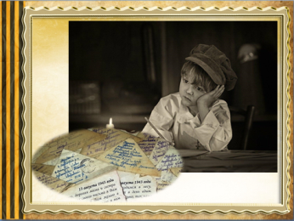
11.Чтение стихотворения «Здравствуй, папа, ты опять мне снишься» . Автор: Елена Благинина, читает обучающийся 5.
Здравствуй, папа, ты опять мне снишься,
Только в этот раз не на войне,
Я немножко даже удивился,
До чего ты прежний был во сне.
Папа! Ты вернешься невредимый,
Ведь война когда-нибудь пройдет,
Миленький, голубчик мой родимый,
Скоро майский праздник к нам придет.
Я тебя, конечно, поздравляю
И желаю вовсе не болеть,
Я тебе желаю всей душою поскорей фашистов одолеть.
Чтоб они наш край не разрушали,
Чтоб, как раньше, можно было жить,
Чтоб они мне больше не мешали
Обнимать тебя, тебя любить.
Воспитатель: - Они отдали жизнь, они лишились имени, но стали родными для всех, кто живет, и будет жить в нашей огромной стране.
Слайд 21
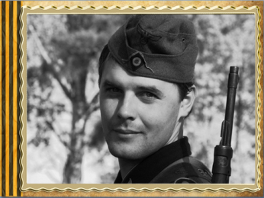
12.Стихотворение «Я - забытый солдат» . Автор: Дмитрий Сучков, читает обучающийся 8.
Я - забытый солдат, не вернулся с войны.
Не пришла на меня похоронка.
Я один из пропавших без вести ребят
И последний приют мой - воронка.
До последнего вздоха ждала меня мать,
О судьбе моей Бога молила.
Не пришёл я её к небесам провожать,
С ней проститься война не пустила!
Слайд 22
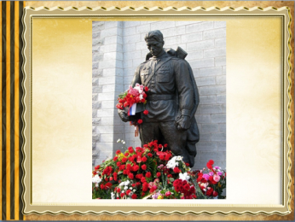
Обучающийся 1
-У памятника павшим солдатам лежит вечный цветок. Он - то гвоздика, то роза, то василек, то ромашка. Даже зимой, когда всюду снег и стужа, лежит цветок у памятника. Откуда он берется? Его приносят люди. Уберут увядший - положат свежий и скажут: «Мы никогда не забудем вас, герои».
Слайд 23
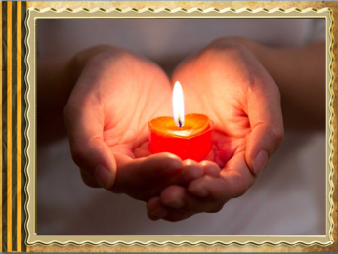
13.Стихотворение «Держу в ладонях огонек» . Автор: Елена Шлямнева, читает обучающийся 3.
Держу в ладонях огонек
Как символ той войны далекой,
Где незнакомый паренек
Закрыл собою мир жестокий.
Он навсегда остался там,
Чтоб мы сегодня в мире жили
И солнце чтоб светило нам,
Солдаты головы сложили.
Пылай, гори, не затухай,
Ты – Вечного огня частица!
Забыть войну сердцам не дай!
Забвению не дай случиться!
Слайд 24
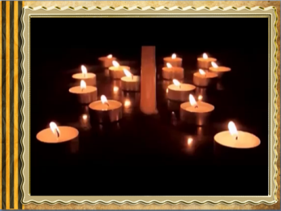
14. Минута молчания.
Воспитатель:
Почтим память неизвестных героев, павших за освобождение нашей Родины, минутой молчания.
Слайд 25
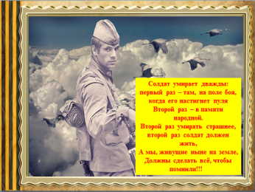
Читают обучающиеся.
Обучающийся 10.
Солдат умирает дважды: первый раз – там, на поле боя, когда его настигнет пуля
Обучающийся 8.
Второй раз – в памяти народной.
Обучающийся 10.
Второй раз умирать страшнее, второй раз солдат должен жить,
Обучающийся 8.
А мы, живущие ныне на земле,
Вместе:
Должны сделать всё, чтобы помнили!!!
Слайд 26
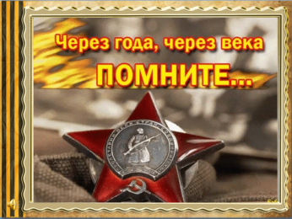
15.Стихотворение «Помните». Автор: Роберт Рождественский читают 2 обучающихся.
Обучающийся 2
Помните! Через века, через года, – помните!
О тех, кто уже не придет никогда, – помните!
Не плачьте! В горле сдержите стоны, горькие стоны.
Памяти павших будьте достойны! Вечно достойны!
Хлебом и песней, мечтой и стихами, жизнью просторной,
Каждой секундой, каждым дыханьем будьте достойны!
Люди! Покуда сердца стучатся, – помните!
Какою ценой завоевано счастье, – пожалуйста, помните!
Обучающийся 1
Песню свою отправляя в полет, – помните!
О тех, кто уже никогда не споет, – помните!
Детям своим расскажите о них, чтоб запомнили!
Детям детей расскажите о них, чтобы тоже запомнили!
Во все времена бессмертной Земли помните!
К мерцающим звездам ведя корабли,– о погибших помните!
Встречайте трепетную весну, люди Земли.
Убейте войну, прокляните войну, люди Земли!
Мечту пронесите через года и жизнью наполните!..
Вместе:
Но о тех, кто уже не придет никогда,– заклинаем, – помните!

IV.Заключительная часть
Воспитатель: - О каком событии шла речь на сегодняшнем занятии?
- Какова числа отмечается эта дата?
- Кого же мы вспоминаем в этот день?
Рефлексия.
- Оцените работу на занятии.
- Если занятие было познавательным и полезным, встаньте около композиции.
- Если занятие не понравилось, то останьтесь на своих местах.
Слайд 27
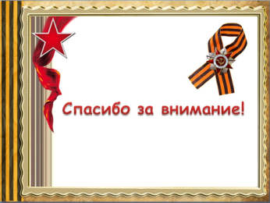
- На этом наше занятие закончено. Спасибо за внимание!

